DIALOGUE; ACHETER 1

hejsan, kan jag hjälpa er? | bonjour, je peux vous aider?
nej tack, jag vill bara titta lite | non, merci, je veux juste regarder un peu
ja, jag letar efter en snygg klänning | oui, je cherche une jolie robe
ja, vilken storlek? | oui, quelle taille?
jag tar 55 | je prends du 55
och vilken färg önskar ni? | et quelle couleur désirez-vous?
jag tycker mycket om grönt | j’aime beaucoup le vert
mycket bra, se här en vacker grön klänning | très bien, voilà une belle robe verte
åja!, inte illa, kan jag prova den? | ah oui, pas mal, je peux l’essayer?
självklart | bien sûr
var är provhytten? | où est la cabine?
provhytten är därborta till vänster | la cabine d’essayage est là-bas à gauche
tack | merci
jaha, hur passar klänningen? | alors, comment va la robe?
utmärkt! hur mycket kostar den? | excellent! c’est combien?
den kostar 13 euro | c’est 13 euros
varsågod 15 euro | voilà 15 euros
tack och se här er växel | merci et voici votre monnaie
tack, hej då och ha en bra dag | merci au revoir et bonne journée
tack hej då, det samma | merci, au revoir, pareillement

DIALOGUE; ACHETER 2

hejsan, vad önskas? | bonjour, vous désirez?
hejsan, jag skulle vilja ha en pannkaka, tack | bonjour, je voudrais une crêpe, s’il vous plaît
givetvis, en pannkaka med sylt? | bien sûr, une crêpe avec de la confiture?
ja, tack, vad har ni? | oui, s’il vous plaît, qu’est-ce que vous avez?
det finns jordgubb, hallon, persika, aprikos, blåbär och plommon | il y a fraise, framboise, pêche, abricot, myrtille et prune
jag tar plommon och jordgubb tack | je prends prune et fraise, s’il vous plaît
varsågod fröken, var det bra så? | voilà mademoiselle, et avec ça?
det är allt, vad kostar det? | c’est tout, c’est combien?
det kostar 2,50 euro tack | c’est 2,50 euros, s’il vous plaît
här är 3 euro | voilà 3 euros
tack och varsågod er växel | merci et voici votre monnaie
tack och hej då | merci et au revoir
hej då och ha en bra dag | au revoir et bonne journée
tack, det samma | merci, pareillement

DIALOGUE; CHEMIN 1

ursäkta mig,, jag letar efter järnvägsstationen tack | excusez-moi, je cherche la gare, s’il vous plaît
järnvägsstationen? ledsen, jag känner inte till det | la gare? désolé, je ne connais pas
jaha, ni går rakt fram | alors, vous allez tout droit
ok | d’accord
och sedan tar ni den andra gatan till höger | et ensuite vous prenez la deuxième rue à droite
jag förstår | je comprends
och slutligen svänger ni den första gatan till vänster | et finalement vous tournez la première rue à gauche
det är bra, jag förstår | c’est bien, je comprends
det är enkelt | c’est facile
tack så mycket frun | merci beaucoup madame
ingen orsak herrn, hej då | de rien monsieur, au revoir
hej då | au revoir
tala långsammare tack | parlez plus lentement, s’il vous plaît
fortsätt rakt fram | continuez tout droit
ni tar den tredje gatan | vous prenez la troisième rue
det är rakt fram | c’est tout droit
det är bakom banken | c’est derrière la banque
det är framför apoteket | c’est devant la pharmacie
det är långt | c’est loin
det är i närheten | c’est près d’ici
jag förstår inte | je ne comprends pas
boken är under bordet | le livre est sous la table
pennan är på stolen | le stylo est sur la chaise
suddet är i koppen | la gomme est dans la tasse

DIALOGUE; PHRASES 1

jag vet inte | je ne sais pas
jag förstår inte | je ne comprends pas
jag är törstig | j’ai soif
jag är hungrig | j’ai faim
jag är inte hungrig | je n’ai pas faim
jag är inte törstig | je n’ai pas soif
jag är svensk | je suis suédois
jag är inte norsk | je ne suis pas norvégien
det är bra | c’est bien
det är inte bra | ce n’est pas bien
jag har en bror | j’ai un frère
du har en syster | tu as une soeur
han har en hund | il a un chien
hon har en katt | elle a un chat
jag har rakt hår | j’ai des cheveux raides
han har glasögon | il a des lunettes
hon har skägg | elle a une barbe
du har röda ögon | tu as des yeux rouges
jag städar | je fais le ménage
du gör läxorna | tu fais les devoirs
hon lagar mat | elle fait la cuisine
han handlar | il fait les courses
han sover | il dort
jag gör ingenting | je ne fais rien

opinions 1a ;

storslaget | magnifique
fantastiskt, kanonbra | formidable
suveränt | génial
fantastiskt | fantastique
utmärkt | excellent
perfekt | parfait
mycket bra | très bien
underbart | merveilleux
värdelöst | nul
löjligt | ridicule
dumt | bête, idiot, con
fruktansvärt (2 ord) | terrible, horrible
omöjligt | impossible
äckligt, snuskigt | dégueulasse
otroligt jobbigt, « skitjobbigt », besvärligt | chiant
roligt, kul | drôle, marrant, amusant
lätt | facile
hårt, svårt | dur
konstigt | bizarre
vackert, fint | beau, joli
schysst, trevligt | sympa
ful(t) | moche
tråkigt | ennuyeux, barbant
ledsamt | triste
vad tycker du om……………. ? | qu’est-ce que tu penses de…. ?
gillar du………………. ? | tu aimes……………. ?
äter du…………………. ? | tu manges…………. ?
vad gillar du inte ? | qu’est-ce que tu n’aimes pas ?
jag gillar inte………………. | je n’aime pas…………….
jag tycker mycket om…………… | j’aime beaucoup…………
jag avskyr…………. | je déteste……..
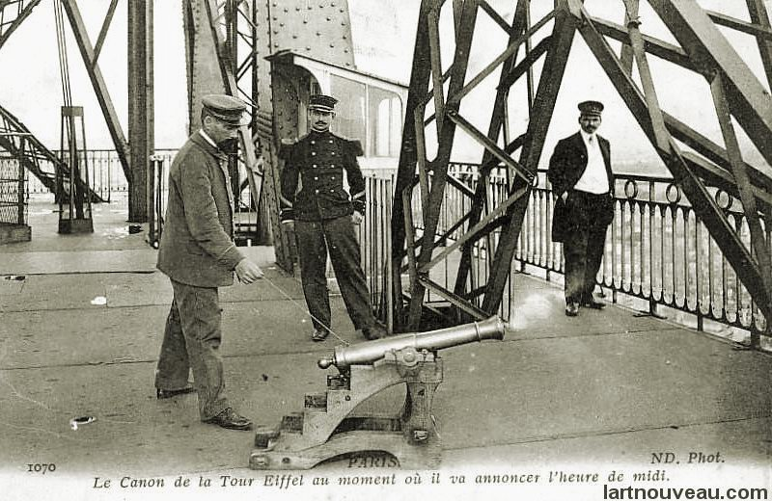
opinions 1b ;

storslaget | magnifique
fantastiskt, kanonbra | formidable
suveränt | génial
fantastiskt | fantastique
utmärkt | excellent
perfekt | parfait
mycket bra | très bien
underbart | merveilleux
värdelöst | nul
löjligt | ridicule
dumt | bête, idiot, con
fruktansvärt (2 ord) | terrible, horrible
omöjligt | impossible
äckligt, snuskigt | dégueulasse
otroligt jobbigt, « skitjobbigt », besvärligt | chiant
roligt, kul | drôle, marrant, amusant
lätt | facile
hårt, svårt | dur
konstigt | bizarre
vackert, fint | beau, joli
schysst, trevligt | sympa
ful(t) | moche
tråkigt | ennuyeux, barbant
ledsamt | triste
vad tycker du om……………. ? | qu’est-ce que tu penses de…. ?
gillar du………………. ? | tu aimes……………. ?
äter du…………………. ? | tu manges…………. ?
vad gillar du inte ? | qu’est-ce que tu n’aimes pas ?
jag gillar inte………………. | je n’aime pas…………….
jag tycker mycket om…………… | j’aime beaucoup…………
jag avskyr…………. | je déteste……..
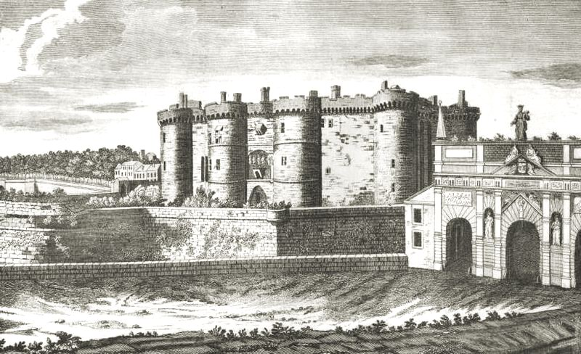
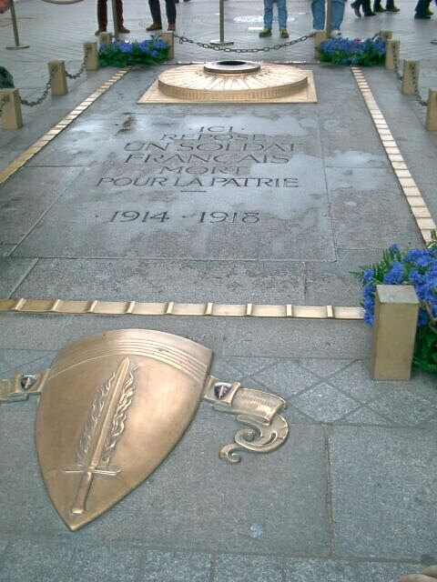opinions 1c ;

- magnifique
- formidable
- génial
- fantastique
- excellent
- parfait
- très bien
- merveilleux
- nul
- ridicule
- bête, idiot, con
- terrible, horrible
- impossible
- dégueulasse
- 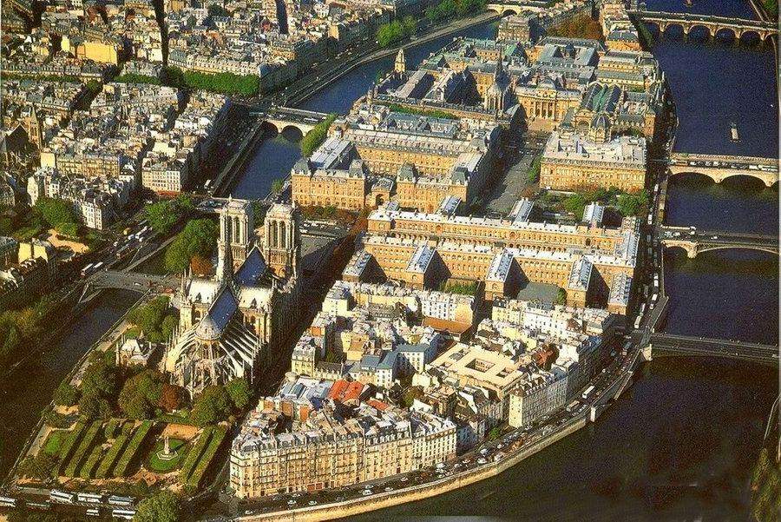chiant
- drôle, marrant, amusant
- facile
- dur
- bizarre
- beau, joli
- sympa
- moche
- ennuyeux, barbant
- 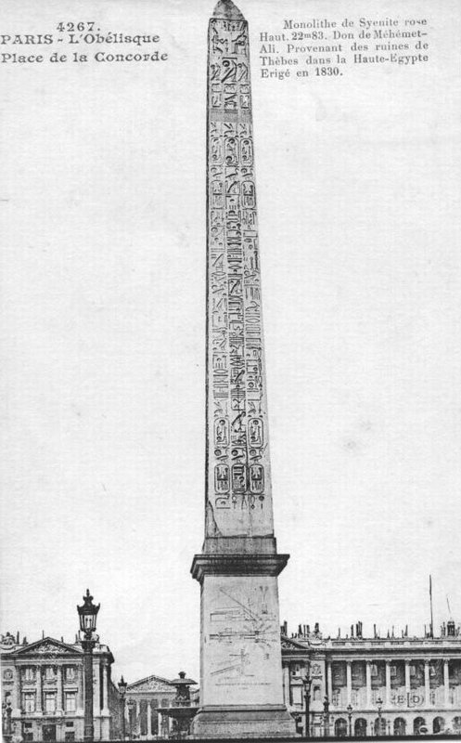triste
- qu’est-ce que tu penses de…. ?
- tu aimes……………. ?
- tu manges…………. ?
- qu’est-ce que tu n’aimes pas ?
- je n’aime pas…………….
- j’aime beaucoup…………
- je déteste……..

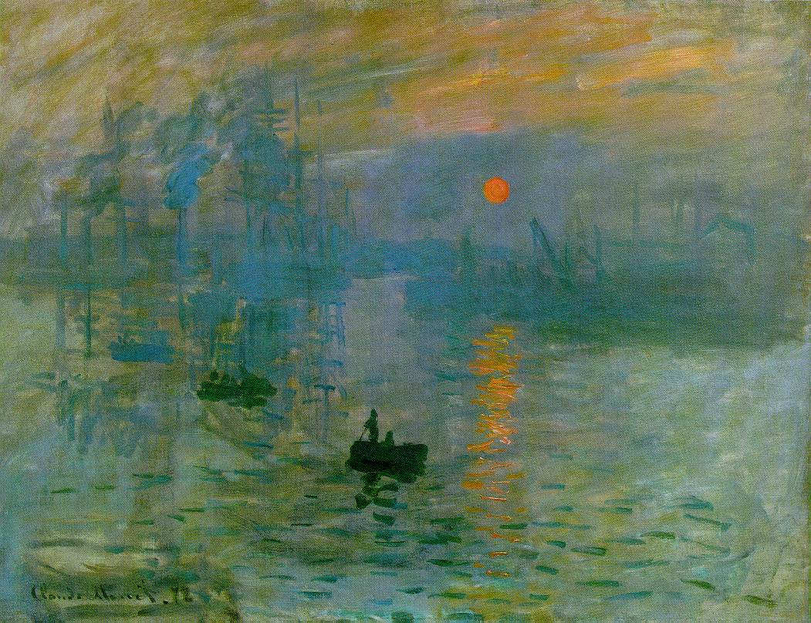opinions 1d ;

- storslaget
- fantastiskt, kanonbra
- suveränt
- fantastiskt
- utmärkt
- perfekt
- mycket bra
- underbart
- värdelöst
- löjligt
- dumt
- fruktansvärt (2 ord)
- omöjligt
- äckligt, snuskigt
- otroligt jobbigt, « skitjobbigt », besvärligt
- roligt, kul
- lätt
- hårt, svårt
- konstigt
- vackert, fint
- schysst, trevligt
- ful(t)
- tråkigt
- ledsamt
- 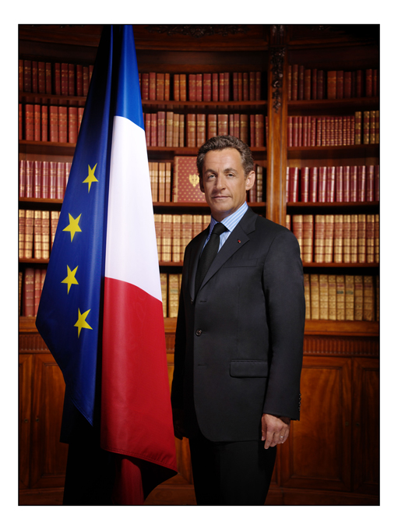vad tycker du om……………. ?
- gillar du………………. ?
- äter du…………………. ?
- vad gillar du inte ?
- jag gillar inte……………….
- jag tycker mycket om……………
- jag avskyr………….

opinions 1a ;

lätt
underbart
roligt, kul
fruktansvärt (2 ord)
dumt
omöjligt
otroligt jobbigt, « skitjobbigt », besvärligt
vackert, fint
fantastiskt, kanonbra
äckligt, snuskigt
storslaget
löjligt
äter du…………………. ?
vad gillar du inte ?
gillar du………………. ?
utmärkt
konstigt
perfekt
jag avskyr………….
suveränt
vad tycker du om……………. ?
ful(t)
mycket bra
hårt, svårt
jag tycker mycket om……………
värdelöst
jag gillar inte……………….
fantastiskt
schysst, trevligt
tråkigt
ledsamt
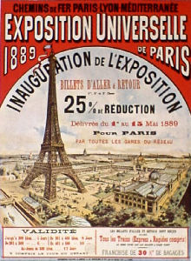
PHRASES ET DIALOGUES niveau 1 ; 2

magnifique | formidable | génial | fantastique
excellent | parfait | très bien | merveilleux
nul | ridicule | bête, idiot, con | terrible, horrible
impossible | dégueulasse | chiant | drôle, marrant, amusant
facile | dur | bizarre | beau, joli
sympa | moche | ennuyeux, barbant | triste

- 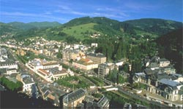qu’est-ce que tu penses de Friends ?
- c’est amusant
- qu’est-ce que tu penses de Bingolotto ?
- c’est ennuyeux
- qu’est-ce que tu penses de Popstars ?
- c’est génial
- qu’est-ce que tu penses de Töcksfors ?
- c’est magnifique
- qu’est-ce que tu penses de Stockholm ?
- c’est formidable
- qu’est-ce que tu penses des tests à l’école?
- c’est chiant
- qu’est-ce que tu penses de la guerre en Irak ?
- c’est horrible
- 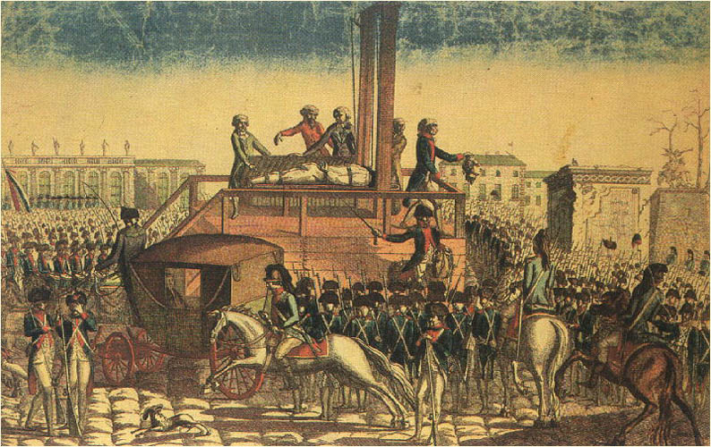qu’est-ce que tu penses du basket ?
- c’est dur
- qu’est-ce que tu penses des chiens?
- c’est sympa
- qu’est-ce que tu penses de l’Eurovision ?
- c’est ridicule et c’est bête
- qu’est-ce que tu penses des vacances?
- c’est merveilleux
- qu’est-ce que tu penses d’Internet?
- c’est drôle
- qu’est-ce que tu penses des escargots ?
- c’est dégueulasse
- qu’est-ce que tu penses des cuisses de grenouille ?
- c’est excellent
- qu’est-ce que tu penses de la violence ?
- c’est nul
- qu’est-ce que tu penses de ma chambre ?
- c’est parfait

Hitta nu på egna ; qu’est-ce que tu penses de…………………. ? c’est…………………….

